目录
ColinYu
1. 1
1.1 1
1.2 2

定时器
REF TLPIv1 第10章、第23章。
PLKA第15章。

硬定时器

简单分类
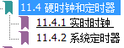
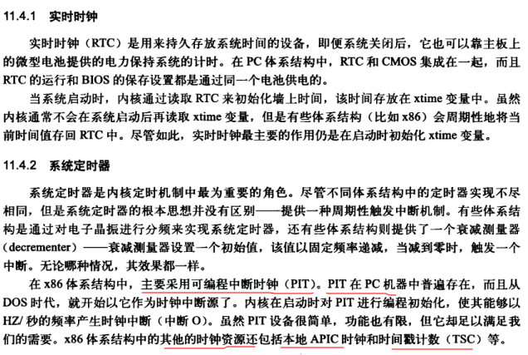

详细分类
有以下几个硬件时钟来源：
- RTC（日历时钟）
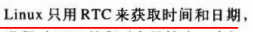
- APIC（CPU本地）
- PIT（可编程间隔定时器）——决定jiffies
- HPET（高分辨率定时器）

高分辨率定时器
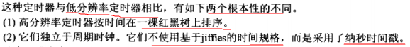
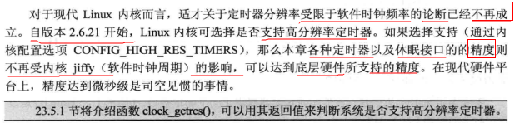

定时器硬件来源的初始化、挑选
Linux会在初始化过程中，挑选一个最优的时钟来源：
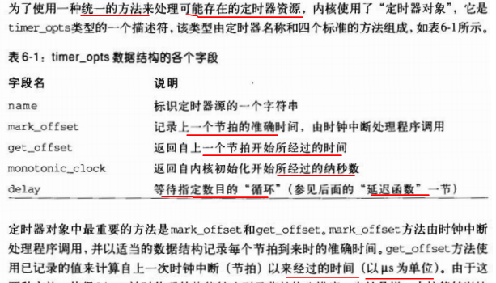
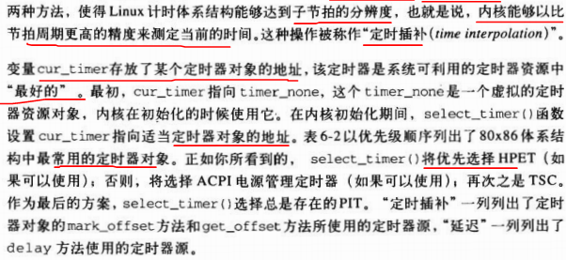
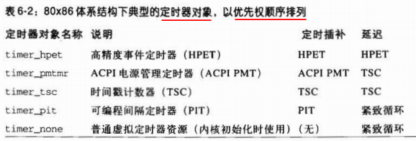

linux计时体系

Linux时间子系统
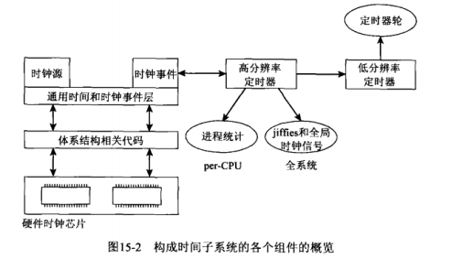
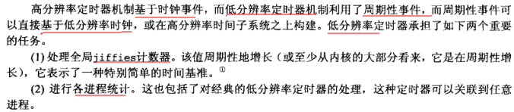

HZ——节拍率

内核时钟
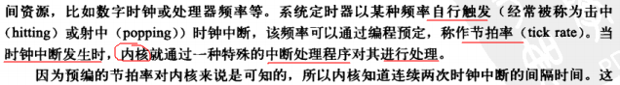

HZ
linux 2.5 之后 HZ = 1000，即1毫秒1次时钟中断/ 一个节拍。
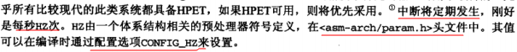
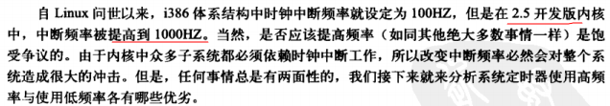

# define HZ CONFIG_HZ /* Internal kernel timer frequency */
# define USER_HZ 100 /* User interfaces are in "ticks" */

用户空间的HZ
LKD P190
在2.6版本以前的内核，如果修改了HZ，则内核根据HZ来返回给用户空间的时间意义不同，所以定义了USER_HZ，返回前会参考USER_HZ转换。
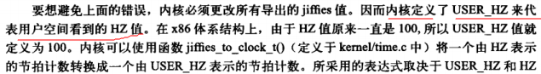

jiffies——总节拍数（软件时钟）

精度决定因素——jiffies
jiffies来源于硬件定时器PIT。
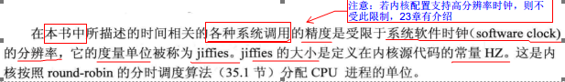
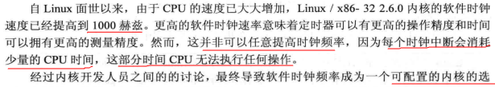
注意：64位下ulong是64位的。
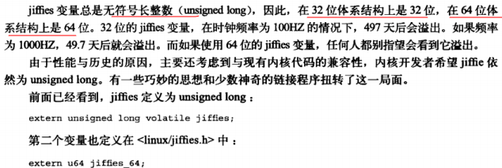

jiffies_64
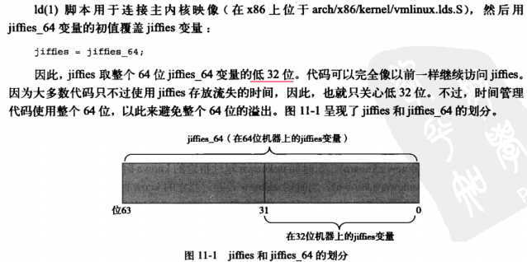

jiffies回绕——溢出解决
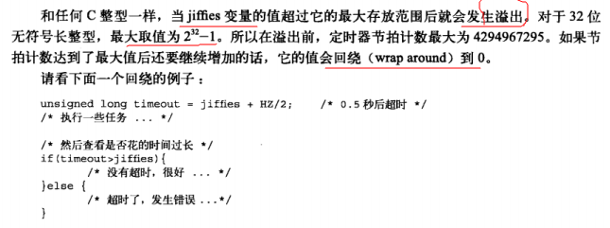
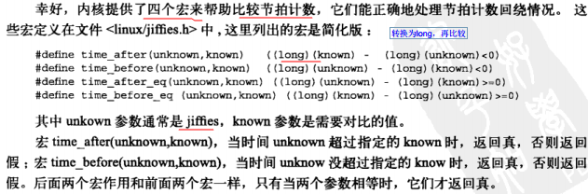
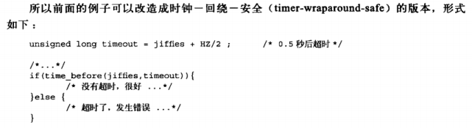

kernel源码
/*
* The 64-bit value is not atomic - you MUST NOT read it
* without sampling the sequence number in xtime_lock.
* get_jiffies_64() will do this for you as appropriate.
*/
extern unsigned long volatile jiffies;
extern u64 jiffies_64;

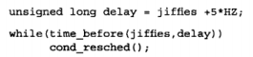
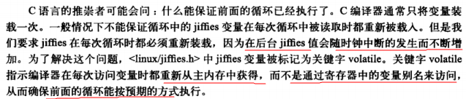

日历时间 xtime

xtime
也叫墙上时间。
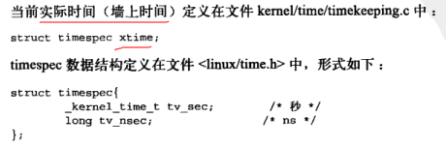
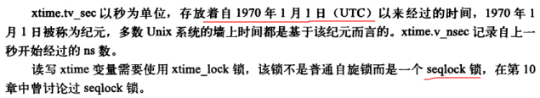

xtime的纳秒来源
rating高的clocksource会被优先使用，所以66.66Mhz的时钟源被优先使用，一个计数大概相当于15ns,所以，理论上提供15ns级的精度。
所以可见，xtime内元素单位（最低分辨率）是纳秒级别，但精度不是纳秒（分辨率要小于1ns）。
xtime的更新：
你的时钟中断处理函数->timer_tick->update_wall_time()
在update_wall_time里会更新墙上时间xtime
在update_wall_time里会从之前注册的clocksource中读取计数值，然后将其换算为纳秒并赋值给xtime!以此为基础，xtime为用户空间提供了精准时钟。

gettimeofday系统调用
精度：微秒
[root@localhost yu]# man 2 gettimeofday
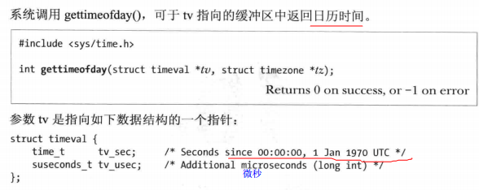
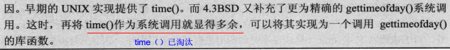
- 内核实现
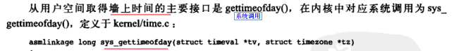
xtime为用户空间提供了精准时钟，比如：用户空间的gettimeofday函数，进入内核为：
void do_gettimeofday(struct timeval *tv)
{
struct timespec now;
getnstimeofday(&now);
tv->tv_sec = now.tv_sec;
tv->tv_usec = now.tv_nsec/1000;
}

- 转换函数
- 其他几个可重入函数：

用户空间API——非系统调用

sleep：休眠固定时间
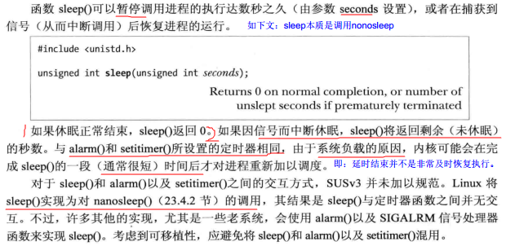

usleep
USLEEP(3) Linux Programmer’s Manual USLEEP(3)
NAME
usleep - suspend execution for microsecond intervals
SYNOPSIS
#include <unistd.h>
int usleep(useconds_t usec);
Feature Test Macro Requirements for glibc (see feature_test_macros(7)):
usleep(): _BSD_SOURCE || _XOPEN_SOURCE >= 500
DESCRIPTION
The usleep() function suspends execution of the calling process for (at least) usec microseconds. The sleep may be lengthened slightly by any system activity or by the time spent processing the call or by the granularity of system timers.

用户态定时器——定时器系统调用

用户态、内核态定时器
- 用户态
gettimeofday系统调用
- 内核态
软定时器、动态定时器、延迟函数。

alarm ：间隔定时器之一
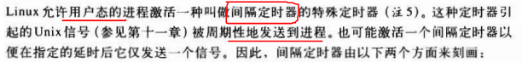
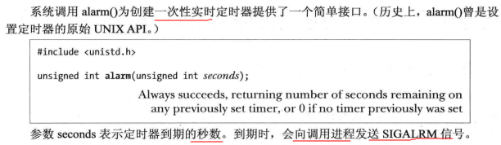

gettimeofday系统调用
见上文章节。

nanosleep：高精度休眠系统调用
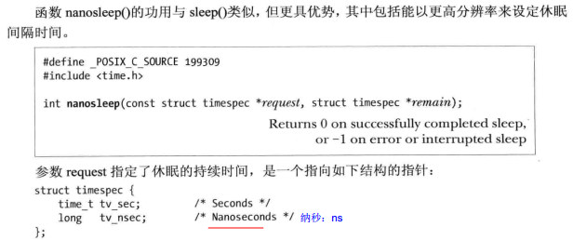
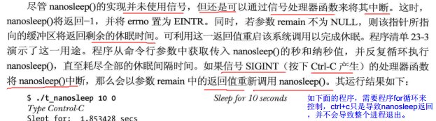
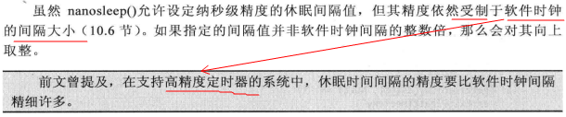

posix定时器

总
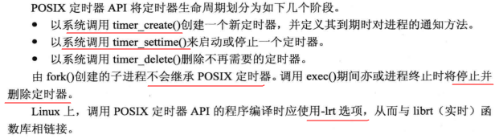
因为，
所以，

几个API：系统调用
timer_create()：系统调用
TIMER_CREATE(2) Linux Programmer’s Guide TIMER_CREATE(2)
NAME
timer_create - Create a POSIX.1b interval timer clock
SYNOPSIS
long sys_timer_create (clockid_t which_clock,
struct sigevent *timer_event_spec,
timer_t *created_timer_id);
DESCRIPTION
timer_create creates a POSIX.1b interval timer, pointed to by creat-
ed_timer_id, using the which_clock format. The timer_event_spec points to a
sigevent structure if non-NULL. The sigevent structure defines the asyn-
chronous notification that occurs when the timer expires.
The values that clockid_t currently supports for POSIX.1b timers, as defined
in include/linux.time.h, are:
CLOCK_REALTIME
Systemwide realtime clock.
CLOCK_MONOTONIC
Represents monotonic time. Cannot be set.
CLOCK_PROCESS_CPUTIME_ID
High resolution per-process timer.
CLOCK_THREAD_CPUTIME_ID
Thread-specific timer.
CLOCK_REALTIME_HR
High resolution version of CLOCK_REALTIME. //高精度版本
CLOCK_MONOTONIC_HR
High resolution version of CLOCK_MONOTONIC.

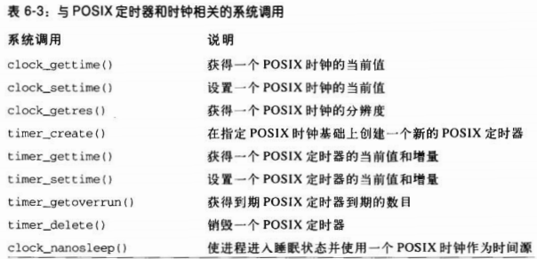

内核态定时器

动态定时器
在内核中nanosleep是采用动态定时器实现的。

延迟函数
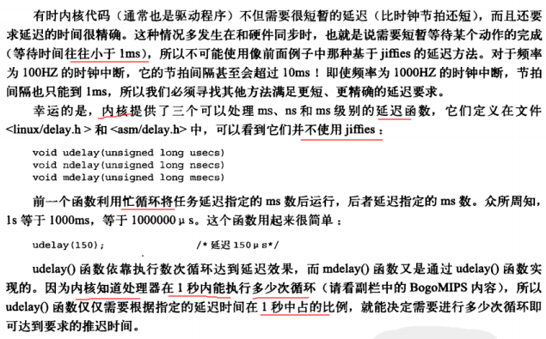
结论：延迟利用CPU循环特性，可以达到ns精度。如下面一节，定时器的精度受制于软件时钟精度，达不到微秒精度。

定时器特性和属性

精度
如果不支持高分辨率HPET定时器，则取决于jiffies。
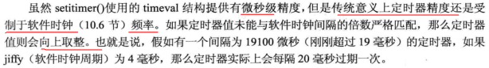

高精度的优势、劣势
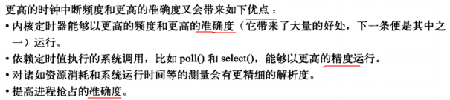
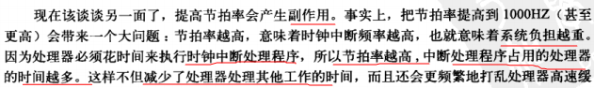

定时器作用
为各类阻塞系统调用（如：read、）设置超时时间
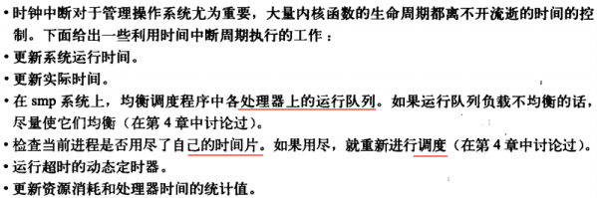

时钟中断处理程序
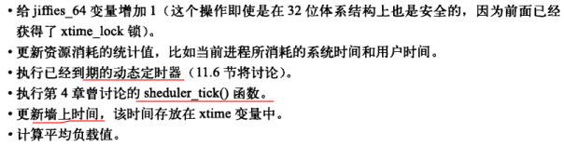

在SMP下
